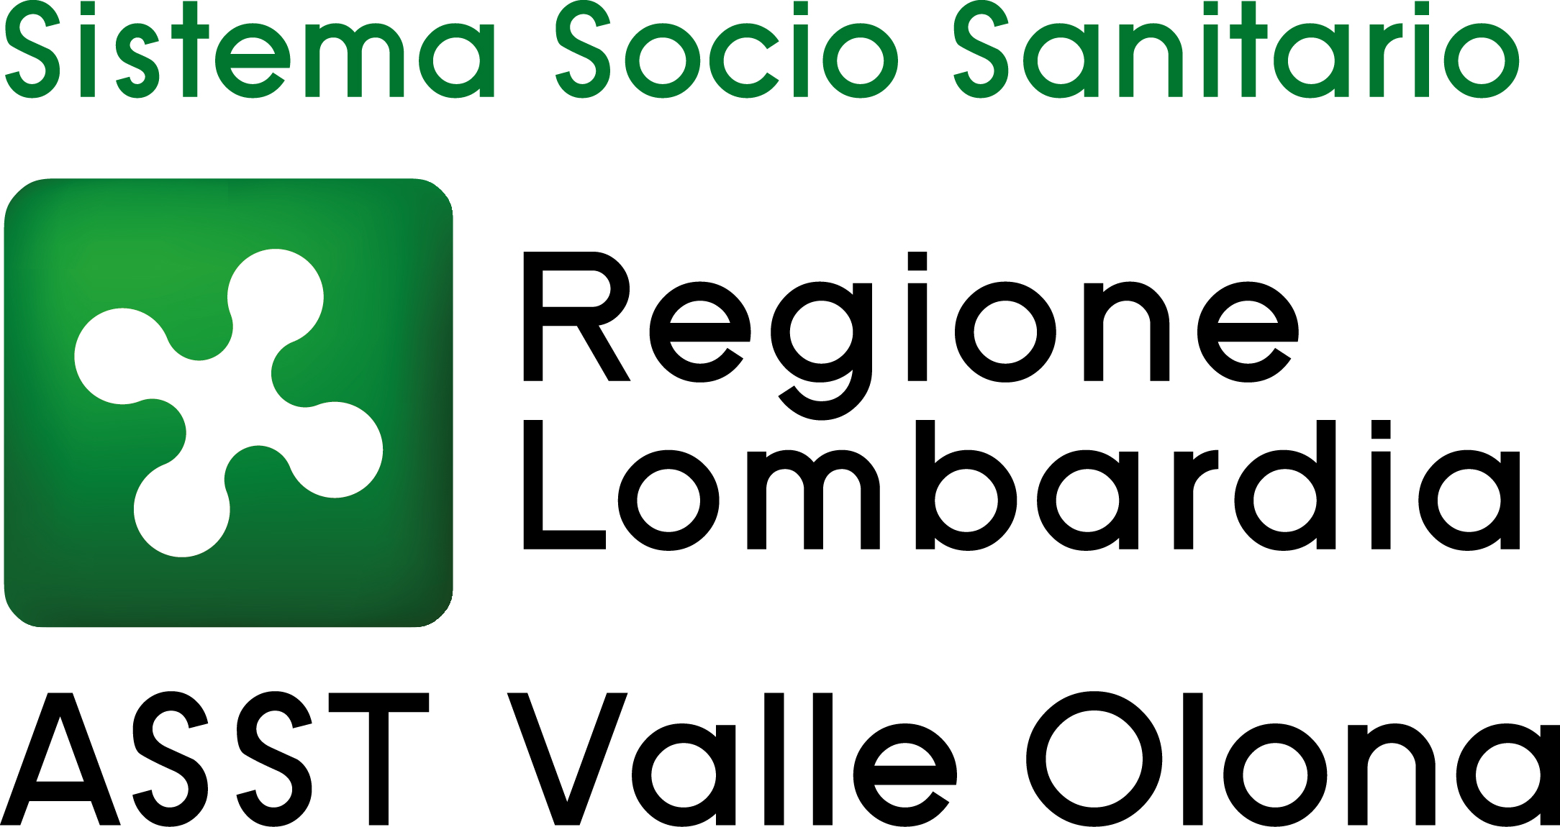 | AZIENDA SOCIO – SANITARIA TERRITORIALE  ASST della Valle Olona  21052 BUSTO ARSIZIO – Via A. Da Brescia, 1  (D.G.R. N. X/4482 del 10/12/2015)

Concorso pubblico per titoli ed esami per la copertura a tempo indeterminato di n. 1 posto di DIRIGENTE MEDICO dell’area medica e delle specialità mediche – disciplina di MALATTIE DELL’APPARATO RESPIRATORIO

ELENCO CANDIDATI AMMESSI – Deliberazione n. 73 del 25.1.2024

ALBRICI CRISTINA
ANZANI NICCOLÒ
ATRIPALDI LIDIA
BOMBELLI SARA
CREMONESI FEDERICO
DALLA ROSA INDIA SOFIA
DANZO FIAMMETTA
DI LEO ANDREA
FERRANTI GIULIA
FUCCIA GIUSEPPE
GATTI MARINA
JOB SARA
LONIGRI ANTONIO
MAGNONI CARLO GIOVANNI MARIA
MANDURINO MIRIZZI FRANCESCA
MARATTA ELEONORA
MARCHETTI FRANCESCA
MILANI LISA
MORIELLO ALESSANDRO
MUSTO VALENTINA
NALESSO GIULIA
O'DONNELL SARAH ELIZABETH
PELOSI LINDA
PEZZA SERENA
ROVERE LEONARDO
RUSCONI FLAVIA
SALERNI CARMINE
SANTOMASSIMO MARA
SIGNORELLO JUAN CAMILO
TUNDO MARTA
ZANINI UMBERTO
ZEHHAF BOUTAINA
ZENONI MARIA CATERINA

DIARIO PROVE

Le prove d’esame (prova scritta – prova pratica – prova orale) si svolgeranno martedì 27 febbraio 2024 alle ore 9.30 presso l’Aula “Suor Bianca” – piano terra del Padiglione Scuola e Formazione Permanente del presidio ospedaliero di Busto Arsizio – Via A. Da Brescia, 1.

Ai candidati non sarà dato ulteriore avviso; la presente pubblicazione sul sito ha valore di notifica a tutti gli effetti. La mancata presenza nel luogo, giorno e ora indicato sarà considerata come rinuncia alla partecipazione al concorso, qualunque sia la causa dell’assenza, anche se indipendente dalla volontà del candidato.

L’uso dei dispositivi di protezione delle vie aeree non è più obbligatorio pur rimanendo fortemente raccomandato in situazioni di affollamento mentre permane l’obbligo per tutti coloro che presentino sintomatologia respiratoria.

Per eventuali ulteriori informazioni, si prega di contattare l’Ufficio Concorsi al n. 0331-699.209 dal lunedì al venerdì dalle 10 alle 12,30.

Sono fatte salve eventuali e diverse disposizioni che dovessero intervenire in relazione allo stato epidemiologico regionale e nazionale.

Busto Arsizio, 30 gennaio 2024

IL DIRETTORE GENERALE
(F.to Dott.ssa Daniela Bianchi)

